
Fundação Centro de Controle de Oncologia do Amazonas

Procedimento Operacional Padrão
AUXÍLIO NA TORACOCENTESE E DRENO PLEURAL
POP 028

Código:  DE-ATDP/028 | Data Emissão:  2024 | Data de Vigência:  2024/2027 | Próxima Revisão:  2027 | Revisão:  03

Elaborado por:  Marielle Colares M Martins  Gestora da CCIH  COREN: 146256 | Verificado por: | Aprovado por:

Documento exclusivo à Fundação CECON. Proibida a reprodução.
FCECON |  | PROCEDIMENTO OPERACIONAL PADRÃO - POP | Página:  1 de 4
ÁREA EMITENTE: DEPARTAMENTO DE ENFERMAGEM - DE
ASSUNTO: AUXÍLIO NA TORACOCENTESE E DRENAGEM PLEURAL

- Objetivo:
  - Procedimento médico de acesso à cavidade pleural por punção, com a finalidade de diagnosticar, tratar ou resolver o derrame pleural pela remoção do acúmulo anormal do líquido ali presente.
  - Punção destinada a retirar o líquido acumulado no espaço pleural.

2. Considerações Gerais:
2.1. A coleta de líquido pleural para exame deverá ser realizada pelo médico, logo após a punção, e o líquido poderá ser encaminhado ao laboratório nas seringas ou em tubos apropriados.

2.2. Verifique os sinais vitais do paciente antes do procedimento e atente para qualquer queixa do paciente durante e após a realização do procedimento.

2.3. Não há contraindicação absoluta para a toracocentese. Contraindicações relativas do procedimento: discrasias sanguíneas, quantidade muito pequena de derrame e infecção da pele no local da punção.

3. Materiais Necessários:
3.1. Mesa auxiliar;
3.2. EPIS´s: avental descartável, máscara cirúrgica, gorro, luvas estéreis;
3.3. Bandeja de pequena cirurgia ou dissecção venosa;
3.4. Campo cirúrgico estéril;
3.5. Gazes esterilizadas;
3.6. Solução antisséptica – clorexidina alcoólica ou aquosa (para neonatos menores de 1000gr);
3.7. Lidocaína 2% sem vasoconstritor;
3.8. Seringas de 3, 10 e 20 ml;
3.9. Agulhas 40x12 e 13x4,5;
3.10. Cateter sobre agulha 24, 22, 20, 18 – selecionar calibre e comprimento conforme tamanho da criança e espessura estimada da parede torácica;
3.11. Cateter agulhado 25;
3.12. Three way 3 vias;
3.13. Material para obtenção de selo d’água: ampola de água destilada, frasco de água destilada, equipo macrogotas;

Responsável:  Médico/Enfermeiro  Responsável: Enfermeiro | 4. Procedimento:  4.1. Monitorização do paciente com oxímetro de pulso e monitor de frequência. Além disso, é importante estar disponível material de suporte ventilatório (sonda de aspiração, fonte de oxigênio, máscara adequada e dispositivo de ventilação manual), caso seja necessário;  4.2. Posicionamento do cliente: sentado, com o tronco levemente anteriorizado e os braços levantados, normalmente amparados por uma mesa ou outro tipo de apoio. Entretanto, em crianças, essa posição quase nunca é viável, seja pela pouca colaboração da criança, seja por conta da situação clínica ou da depressão causada pela sedoanalgesia sistêmica. Sendo assim, deve-se elevar ao máximo o decúbito do leito, tentando mimetizar a posição sentada, para que o conteúdo do espaço pleural a ser retirado se posicione gravitacionalmente no terço inferior do tórax, sobre o diafragma. Elevar o membro superior do lado a ser abordado, deixando o flanco e região axilar expostos. Conter esse membro mecanicamente ou manualmente, com o auxílio de um outro profissional;  4.3. Antissepsia com o uso de solução degermante (clorexidina aquosa ou alcoólica) para limpeza da pele. Além de paramentação do profissional;  4.4. As crianças devem ser sedadas e imobilizadas;  4.5. Anestesia local com soluções de lidocaína sem vasoconstritor, tanto para realizar a anestesia da pele e tecido subcutâneo, quanto para anestesiar a musculatura intercostal, no trajeto por onde será introduzida a agulha;  4.6. A punção é feita na altura do quinto ou sexto espaço intercostal, na linha axilar média ou posterior. Esse ponto pode variar conforme as condições clínicas, o posicionamento do paciente ou a indicação da ultrassonografia quanto ao maior volume do conteúdo pleural;  4.7. Introduzir a agulha perpendicularmente à pele, lembrando de buscar sempre a borda superior da costela inferior do respectivo espaço intercostal, para não lesionar o feixe vásculo nervoso. Procurar introduzir a agulha lentamente, para minimizar o risco de lesionar o pulmão, , uma vez que, vencidas as camadas da pele e musculatura, a perda da resistência é imediata e a agulha pode progredir
Responsável:  Médico/Enfermeiro | inadivertidamente. Com a saída de conteúdo pleural pela agulha, parar imediatamente a progressão da mesma. Caso esteja utilizando um dispositivo de cateter sobre a agulha, retirar a agulha e manter o cateter posicionado. Conectar em seu cateter um intermediário que permita a regulagem manual da saída do conteúdo pleural, sem a entrada de ar (por exemplo, uma torneira de 3 vias). Realizar o esvaziamento do tórax, conforme seu julgamento da situação clínica;  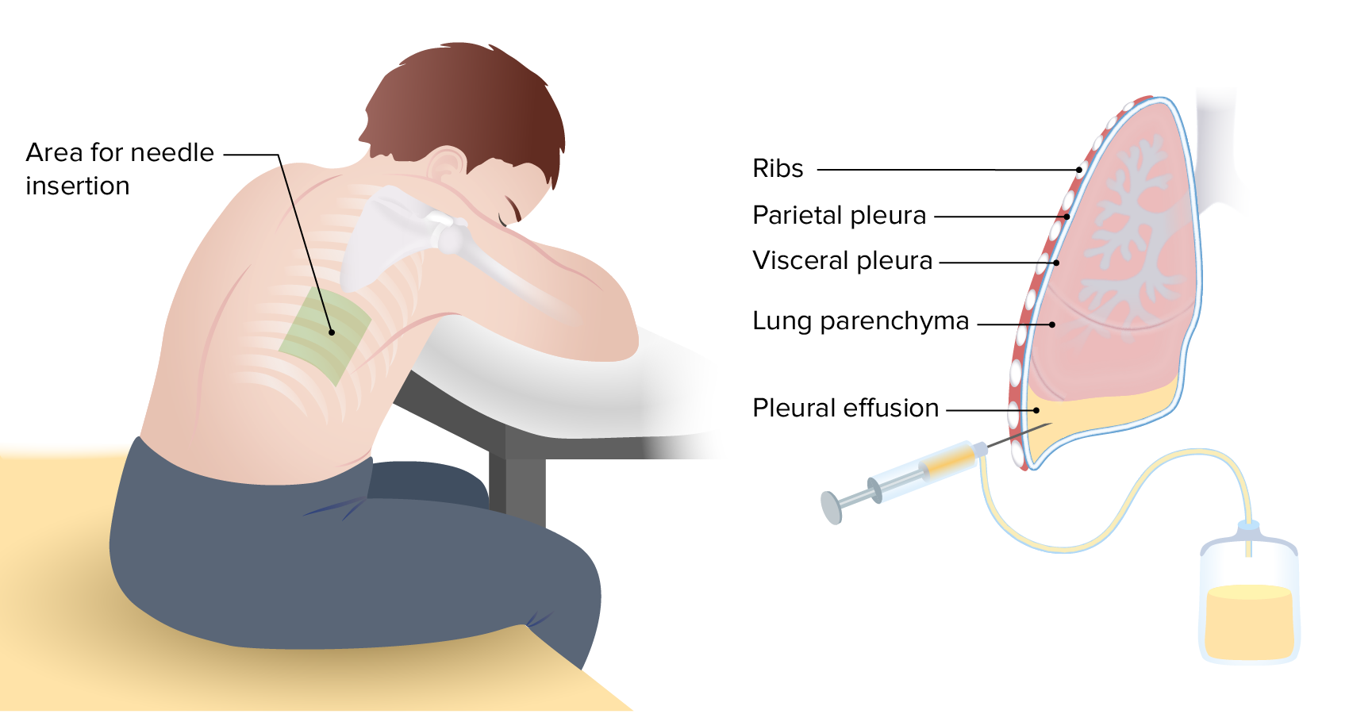  4.8. Ao final do procedimento, há duas opções:  - Retirar a agulha e realizar um curativo compressivo (no caso de punção de alívio de um derrame pleural, por exemplo);  - Ou conectar o cateter a um equipo e colocar a outra extremidade em um frasco com selo d’água (lembrando de retirar as válvulas do sistema) até que uma drenagem cirúrgica seja realizada (no caso de um pneumotórax, por exemplo).  4.9. Para o tratamento do pneumotórax hipertensivo, a agulha pode ser introduzida no 2º espaço intercostal (do lado acometido) na linha hemiclavicular. A agulha não deve ser conectada à seringa. Quando perfurar a pleural, pode-se ouvir a saída de ar sobre pressão.  4.10. Solicitar Raio X de tórax, tanto para avaliar o resultado do procedimento, como para procurar e documentar a ocorrência e, especialmente, a ausência de complicações.  4.11. Deixe o cliente confortável;  4.12. Recolher e desprezar o restante de material utilizado no lixo apropriado, lembrando que materiais de saúde são descartados em saco branco leitoso, segundo RDC nº 222/2018;  4.11. Higienizar as mãos;  4.12. Faça as anotações de enfermagem, registrando o aspecto e a quantidade do líquido drenado na SAE do cliente.
5. Complicações:
5.1. Sangramento;
5.2. Edema pulmonar de reexpansão;
5.3. Pneumotórax;
5.4. Disseminação tumoral;
5.5. Lesão de víscera abdominal;
5.6. Lesão vásculonervoso.
Sigla  ATDP | Página  4 de 4

REFERÊNCIAS:

HIRSHHEIMER, M.R.; CARVALHO. W.C.; MATSUMOTO. Terapia Intensiva Pediátrica e Neonatal- 4ª • edição. Rio de Janeiro: Atheneu, 2018.

VOLK, Sidney. Série Procedimentos: Realizando a Toracocentese. PortalPed, 2019. Disponível em: https://www.portalped.com.br/especialidades-da-pediatria/medicinaintensiva/serieprocedimentos-realizando-a-toracocentese/ . Acesso em: 7 de nov. de 2021.

Moura AR. Procedimentos cirúrgicos na unidade de terapia intensiva. In: Associação de Medicina Intensiva Brasileira; Dal-Pizzo F, Amorim FF, organizadores. PROAMI Programa de Atualização emMedicina Intensiva: Ciclo 15. Porto Alegre: Artmed Panamericana; 2018. p. 109-45. (Sistema de Educação Continuada a Distância, v.3).

Mattar APL. Procedimentos de emergência em pediatria. In: Sociedade Brasileira de Pediatria; Simon Junior H, Pascolat G, organizadores. PROEMPED Programa de Atualização em Emergência Pediátrica: Ciclo 2. Porto Alegre: Artmed Panamericana; 2019. p 99-131. (Sistema de Educação Continuada a Distância, v.4).

TORACOCENTESE. Pebmed,2020. Disponível em: https://whitebook.pebmed.com.br/conteudo/toracocentese. Acesso em: 7 de nov. de 2021.

TORACOSTOMIA. Pebmed,2020. Disponível em: https://whitebook.pebmed.com.br/conteudo/toracocentese. Acesso em: 7 de nov. de 2021.

CARMANGNANI, M. I. S. et al. Procedimentos de Enfermagem: Guia prático. Rio de Janeiro: Guanabara Koogan, 2011.

